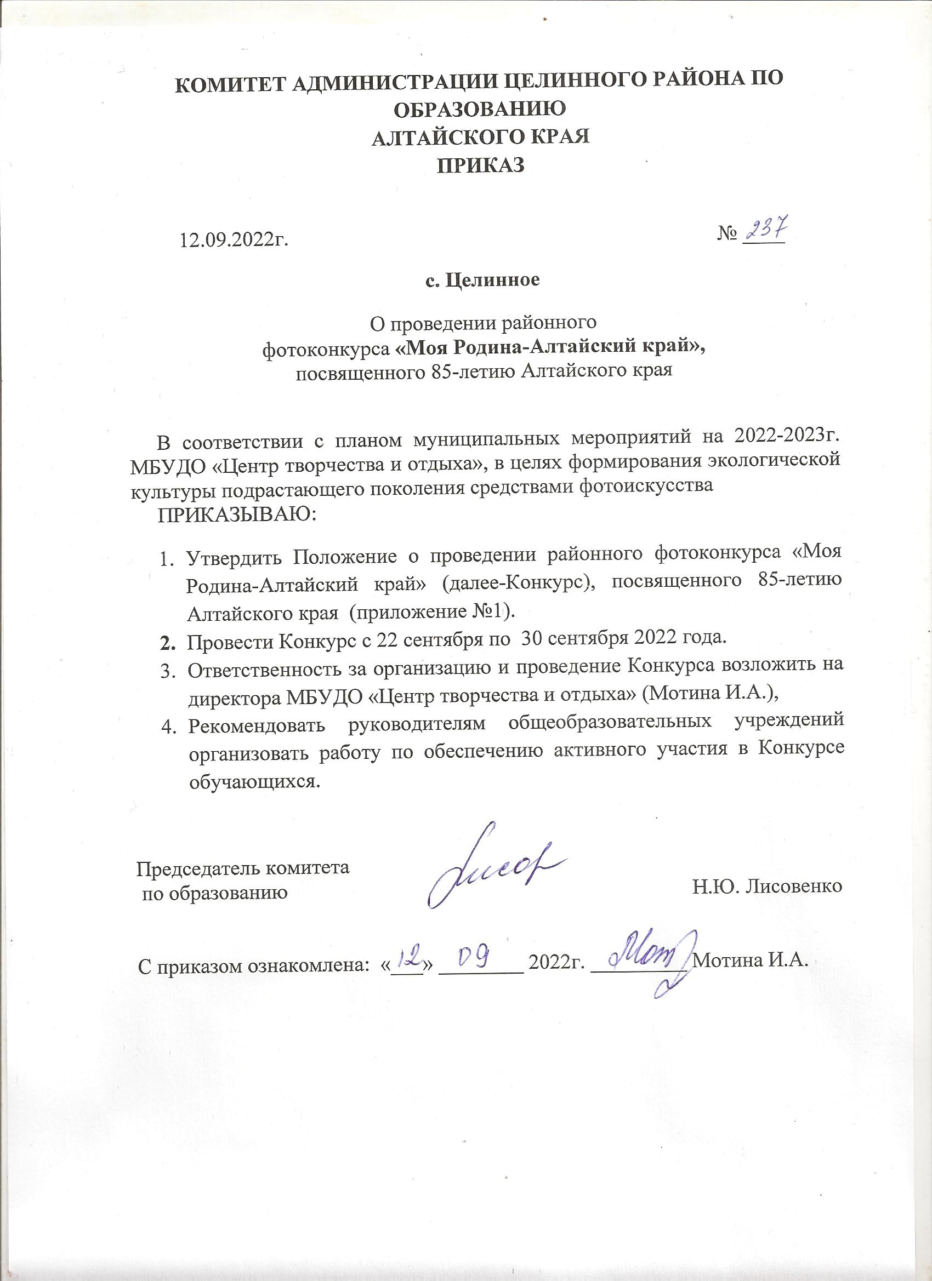

Приложение №1

к приказу комитета Администрации

Целинного района по образованию

от ________ №_____

**ПОЛОЖЕНИЕ**

о проведении районного фотоконкурса

**«Моя Родина-Алтайский край»,** посвященного 85-летию Алтайского края

1. **Общие положения** 
   1. Районный фотоконкурс **«Моя Родина - Алтайский край»,** посвященный 85-летию Алтайского края (Далее – Конкурс) проводится с 22.09.2022 по 30.09.2022г. в МБУДО «Центр творчества и отдыха» Целинного района
   2. Настоящее Положение определяет порядок и условия проведения Конкурса, требования к участникам
2. **Цель и задачи**
   1. Конкурс проводится с целью воспитания у подрастающего поколения любви к своей малой Родине через искусство фотографии
   2. Задачи Конкурса:

-Повышение интереса детей к значимости празднования 85-летия Алтайского края;

-Выявление, поддержку и развитие творческого потенциала юных талантов в области фотоискусства.

**3. Организаторы Конкурса**

3.1. Конкурс проводится МБУДО «Центр творчества и отдыха» Целинного района при поддержке комитета Администрации Целинного района по образованию.

**4. Порядок и условия проведения Конкурса**

4.1. Конкурс проводится с 22 сентября по 30 сентября 2022 года.

4.2. Место проведения Конкурса: МБУДО «Центр творчества и отдыха» Целинного района Алтайского края (с. Целинное, ул. Победы, 5).

**5. Участники Конкурса:**

5.1. Участниками Конкурса могут быть школьники образовательных учреждений Целинного района в возрасте от 7 до 18 лет.

5.2. Высылая творческие работы на Конкурс, участники дают согласие на их публичный показ. Факт участия в Конкурсе подразумевает, что участник ознакомлен и согласен с настоящим Положением и дает согласие на обработку персональных данных, предоставляемых для участия в Конкурсе.

**6. Программа Конкурса:**

Фотоработы могут быть представлены в следующих **номинациях**:

- Памятники природы Целинного района;

- Пейзаж Алтайского края (изображает природу или какую-либо местность: лес, поле, горы и т.д.)

- Биологическое разнообразие (фотографии животных, растений, грибов и т.д.) На фотографии должны быть биологические особенности конкретного вида (вид должен быть узнаваем).

**7. Организационные условия:**

**Фото работ принимаются до 22.09.2022г. (включительно) в 2-х форматах одновременно:**

**1.*Печатный вариант***

Размер распечатанного фото А5 по адресу: Целинный район, с. Целинное, ул. Победы 5, МБУДО «Центр творчества и отдыха» Целинного района.

К каждой работе прилагается этикетка с указанием названия работы, фамилии, имени, отчества автора, возраст, названия объединения, названия организации; фамилии, имени, отчества руководителя (полностью). (Приложение №2). К работам прилагается опись работ в двух экземплярах. В описи повторяется информация, указанная на этикетке.

***2.Электронный вариант*** осуществляется на электронную почту e-mail: detstvoz1@rambler.ru

На конкурс принимаются цифровые файлы фотографий в формате JPEG. Имя файла ОБЯЗАТЕЛЬНО должно включать: фамилию и имя автора, возраст (полных лет), название работы, номинации, образовательной организации.

**От ОО принимается не более 10 работ, от одного автора не более 1 работы!!!**

Дата снимков не ограничена временными рамками.

Критерии оценки работ:

-соответствие теме конкурса;

-оригинальность идеи;

-композиция;

-техника и качество исполнения.

**8.Награждение**

* 1. Решение жюри не оспаривается и является окончательным. Жюри имеет право присуждать по несколько одинаковых мест в любой номинации.

Исп. Шебалина Т.В.

Тел. (38596)2-21-82

Сайт: http://celincentrtvorchestva.edu22.info/

e-mail: [detstvoz1@rambler.ru](mailto:detstvoz1@rambler.ru)

Приложение №2

|  |
| --- |
| **Иванова Мария Ивановна,** 8 лет  Памятники природы Целинного района  «»  **Наименование ОУ полностью, без сокращения**, адрес  Руководитель: Петрова Ирина Ивановна |